El CENTRO ESCOLAR AMANECER,

primer colegio español en ser CAMBRIDGE ENGLISH SCHOOL.

http://www.colegioamanecer.es/
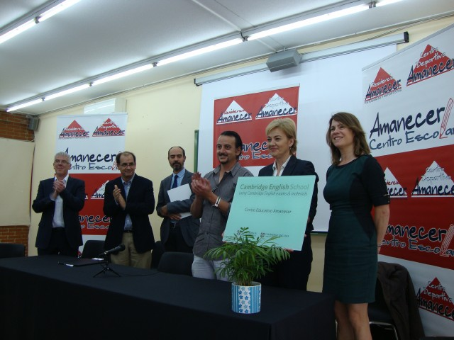E
Avda. Pablo Iglesias, 6 28922 Alcorcón (Madrid)
Transporte público:
- MetroSur: Estación Alcorcón Central.
- Renfe Cercanias: Estación Las Retamas.
- Autobuses a Madrid, Móstoles, Villaviciosa, Leganés, Getafe, etc.
El miércoles 19 de junio, representantes de Cambridge University Press y Cambridge English Language Assessment hicieron entrega de la placa que acredita a nuestro colegio como el primer Centro de España en ser Cambridge English School.

En el acto se resaltó por parte de Cambridge el esfuerzo realizado por el Centro Escolar Amanecer por implantar un programa bilingüe de calidad, cuyos buenos resultados se han puesto de manifiesto ya en las primeras pruebas realizadas a los alumnos.

Por su parte, Fernando Bello y Suzanne Millbern, Director y Jefa del Departamento de Inglés respectivamente, destacaron el privilegio y la responsabilidad que supone el ser el primer colegio de España en recibir esta placa que le acredita como Cambridge English School. Privilegio por el prestigio que Cambridge y sus títulos tienen en todo el mundo en la el campo de la enseñanza del inglés. Responsabilidad por la exigencia que supone desarrollar un programa bilingüe a la altura de esa institución.

El objetivo final, subrayado por ambas partes, es que nuestros alumnos no solamente aprendan inglés sino que, sobre todo, adquieran una buena competencia comunicativa en inglés.

Segundo premio en el undécimo concurso de

"Química, Sociedad y Medioambiente".
El pasado 13 de Junio la Universidad Rey Juan Carlos celebró el undécimo concurso de "Química, Sociedad y Medioambiente" para alumnos de 2º de Bachillerato al que se presentaron 134 alumnos de 53 centros e institutos de la Comunidad de Madrid. Nuestro olímpico Rubén Asiaín Mira ha vuelto a triunfar en esta ocasión, obteniendo el segundo premio. La entrega tuvo lugar el 24 de Junio en el aulario I del Campus de Móstoles de dicha Universidad. ¡Enhorabuena Rubén!
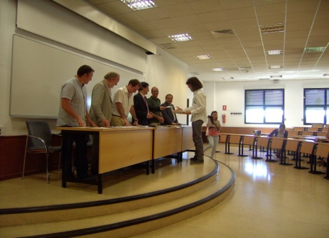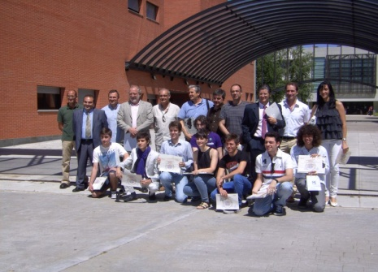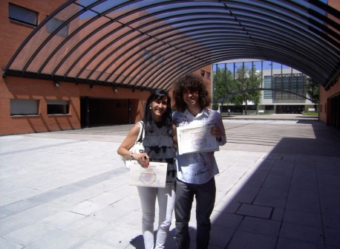

Carta del Presidente de la Asociación de Químicos de Madrid al director del Centro Escolar Amanecer.
 | 1.- PRINCIPIOS Y LÍNEA PEDAGÓGICA
L  Í  N  E  A  P  E  D  A  G  Ó  G  I  C  A | - Nos apoyamos:  - En un pensamiento y filosofía humanista.  - En una pedagógica activa y científica.  - Es una educación abierta, personalizada e integradora.  - Queremos fomentar en nuestro Centro los valores humanos universales.  - Creemos en el ser humano por lo que es y por lo que puede llegar a ser.  - Respetamos la pluralidad y por eso facilitamos que el alumno acceda a las diferentes fuentes de información, logrando la realización de sus distintas aspiraciones internas y evitando toda manipulación y dirigimos.  - Queremos una escuela solidaria y tolerante que sirva y trabaje en la comunidad en que se halla inmersa, la persona no se forma sola.  - Desarrollamos una pedagogía activa, crítica y científica dentro de una escuela innovadora e integradora.  - Ofrecemos una formación integral, que favorece el desarrollo armónico, psicofísico y social de los alumnos y alumnas.  - Basamos nuestra enseñanza personalizada en una acción tutorial constante.  - Pretendemos que el alumnado sea consciente de
.- NUESTRA ALTERNATIVA PEDAGÓGICA
O  B  J  E  T  I  V  O  S |  | 2.1.- Una educación personalizada.  A cada alumno y alumna se le tiene en cuenta y se le respeta en la medida de los posible su propio ritmo de aprendizaje, y en función de su maduración personal se le estimula el desarrollo de sus capacidades intelectuales.  El educador o educadora, con su talante accesible y cercano, asume un papel dinamizador, fomentando y facilitando la comunicación entre los mismos alumnos/as, y la de estos con el profesorado.  Cada alumno y alumna tiene un seguimiento de su proceso psicopedagógico a través de la acción tutorial y del Departamento de Orientación, en el que el tutor/a tiene una labor fundamental en al comunicación Centro-familia.  2.2.- Una educación activa y motivadora.  En el Centro, la actividad y la experiencia las consideramos básicas para consolidar el pensamiento y los aprendizajes.  Respetamos los intereses del alumnado: de aquí que las programaciones vayan orientadas a potenciar sus inquietudes e iniciativas.  Favorecemos el desarrollo de un sentido social y participativo a través del trabajo en equipo, del sentido de grupo y de ciclo y de la participación activa.  Buscamos una actitud responsable frente al trabajo.  Un centro a medida, con un equipamiento e instalaciones adecuadas para aprender a gusto.  2.3.- Una educación en y para la libertad.  Nuestra actitud ante el alumnado es la de proporcionar, como norma de conducta que sean responsables de sus propios actos, respetando la libertad de los demás.
Queremos que sepan respetar las normas de convivencia, a los compañeros, compañeras y profesorado, el entorno y sus instalaciones.
2.4.- El desarrollo del sentido crítico.
La verdad hay que buscarla y descubrirla. Es necesario despertar en los chicos y chicas el sentido crítico y constructivo ante todo lo que leen y oyen, fomentando en ellos la costumbre de contrastarlo con la realidad.
Pretendemos que los alumnos sean capaces de admitir errores, de ofrecer soluciones, emitir opiniones personales y adquirir compromisos y cumplirlos.
2.5.- El desarrollo de la creatividad.
Fomentamos en el alumnado el conocimiento de sí mismos y la confianza en sus posibilidades personales, ofreciéndoles múltiples oportunidades para su expresión y desarrollo.
2.6.- El descubrimiento de los valores humanos.
A través de las asambleas de clase, de los "Talleres de Valores" tutorías de grupo y la participación en programas de sensibilización, los alumnos y alumnas descubren y se marcan una escala propia personal basada en los valores humanos universales, para vivir con arreglo a ella.
Los alumnos/as se educan en y para la paz, la convivencia, la justicia, la tolerancia, el respeto mutuo y la solidaridad.
2.7.- La Educación Medioambiental.
Amar y respetar la vida a través del conocimiento y el contacto con la Naturaleza. Para ello, favorecemos la posibilidad de observar, experimentar y acercarse a este medio.
2.8.- Un desarrollo armónico e integral del alumnado.
La inserción en el currículum escolar de actividades artísticas, culturales, deportivas y sociales les enriquecen de una forma equilibrada.
2.9.- El descubrimiento de su cuerpo.
Los alumnos aprenden a aceptar y valorar su propio cuerpo para conseguir seguridad en sí mismos junto a una buena maduración afectiva, física y psicomotriz.
2.10.- Una buena preparación académica.
Para que el alumno/a sepa enfrentarse a cualquier reto en su futuro escolar y profesional, el Centro:
- Estimula el desarrollo de recursos de conocimiento y la adquisición de estrategias de aprendizaje.
- Facilita los hábitos de estudios y las técnicas de investigación.
- Incorpora las nuevas tecnologías.
- Potencia el conocimiento de idiomas extranjeros y sus culturas.
3.- QUIÉN EDUCA A QUIÉN
O  B  J  E  T  I  V  O  S | Los seres humanos se educan entre sí, dentro de un medio social. Queremos que los alumnos y alumnas se sientan personas que a la vez que reciben educación, sean portadores de educación.  En nuestra comunidad el proceso educativo se hace a través de la mutua interacción entre:  - El profesorado.  Profesionales de la educación que con su talante abierto y cercano al alumno, son facilitadores de información, dinamizadores y orientadores.  Formamos un colectivo que tiene como principales normas de actuación profesional: el trabajo en equipo, la autoevaluación, la experimentación y el reciclaje constante.  - La familia.  La influencia del medio familiar es, en gran parte, determinante de la personalidad de los alumnos/as.  La familia es la máxima responsable de la educación de sus hijos.  Creemos que la presencia de las familias en el Centro mejora la forma ción personal y académica de los alumnos. Por esto, el Centro busca activamente la implicación de las familias en su proceso educativo.  Centro y familia deben formar un equipo basado en la coincidencia de criterios.  - El alumnado.  Los alumnos/as también participan en su propia educación, ya que entre ellos y ellas se enriquecen a través de sus experiencias, conocimientos y vivencias.  - La sociedad.  Los medios de comunicación, el ambiente socio-cultural del entorno, la pandilla..., son fuerzas sociales en cuyo ámbito viven los jóvenes y ante los cuales el alumno/a debe adoptar posturas críticas y constructivas.

4.- FORMA DE TRABAJO
F  O  R  M  A  D  E  T  R  A  B  A  J  O | 4.1.- Metodología.  - Fomentamos una metodología activa, participativa, dinámica y experimental.  - Pretendemos que nuestra enseñanza no sea una instrucción por sí misma, sino una aplicación de los conocimientos a la vida diaria y partiendo de situaciones reales.  - Los alumnos y alumnas son también dinamizadores, de forma que no sólo realizan o ejecutan, sino que también organizan su trabajo.  Para desarrollar esta metodología incluimos en la programación general del Centro:  - En las primeras etapas, la expresión corporal, la psicomotricidad, las vivencias y el juego como bases del aprendizaje.  - El trabajo individual y en equipo.  - El desarrollo de las técnicas instrumentales básicas fundamentales en el 22 ciclo de E. Infantil y en E. Primaria (lectoescritura, ortografía, cálculo).  - Aplicación de programas de estrategias de aprendizaje y activación intelectual.  - Enseñanza y posterior utilización de técnicas de estudio.  - El desarrollo de la investigación científica, la búsqueda de las fuentes y el procesamiento de la información.  - El estudio de las nuevas tecnologías desde las primeras etapas.  - La informática, incorporada como una herramienta de trabajo desde los primeros cursos de E. Infantil, permite desarrollar una forma de razonamiento clara y ordenada.  - Estos medios informáticos y audiovisuales se utilizan para el desarrollo de las diferentes áreas de conocimiento, como un recurso más de trabajo que permite el acceso a la información.  - La práctica en laboratorios.  - El estudio de lenguas extranjeras: Inglés y Francés.  - Se establece la enseñanza del inglés desde el 1º año de la Escuela Infantil, con un horario muy amplio e integrado en todas las etapas, enriquecido con actividades vivenciales en inglés, desdoblamiento de grupos, conversación intensiva e intercambios con Inglaterra y USA.  - Ampliación y refuerzo de la Educación Física y el Deporte.  Además de las clases de Educación Física que se imparten por profesionales en todos los niveles, el Centro ofrece diferentes deportes que son practicados en horario escolar, como una forma de enriquecimiento: natación, atletismo, tenis, voley, aeróbic, baloncesto, etc.  - La Educación en Valores para el desarrollo madurativo del alumno/a: la solidaridad, la tolerancia, la paz, etc.  - La resolución de conflictos a través del diálogo y la mediación, dentro de un Plan de Convivencia Integrado con el Reglamento de Régimen Interior.
- Educación para la Salud, de Educación Vial, del Medio Ambiente, la Sexualidad, la Prevención, etc.
- La Educación Artística y Musical para desarrollar la capacidad de expresión, la espontaneidad, la creatividad y facilitar la relación social del alumnado.
- Por último, flexibilizamos y adaptamos programas o currículos para incorporar en los grupos a alumnos/as con necesidades educativas especiales, con elevadas capacidades y a deportistas.
4.2.- Acción tutorial.
Damos prioridad a la labor educativa mediante una acción tutorial constante y comprometida.
El tutor/a es el eje de la relación alumnado-profesorado-familia, teniendo en todo momento el asesoramiento del Departamento de Orientación, del que a su vez, él forma parte.
El tutor/a informa a las familias a través de los Informes Pedagógicos, en las entrevistas personales y en las reuniones de grupo.
4.3.- Recursos y actividades.
En nuestra metodología, el profesor es el principal recurso elaborando, organizando y utilizando los medios y apoyos que se nos ofrecen tanto dentro como fuera del aula, entre los que destacamos:
- Libros de texto y consulta: entendidos como un material más, no exclusivo y siempre contrastable entre varias editoriales.
- Métodos, documentos y materiales propios elaborados por los equipos de ciclo y los departamentos del centro.
- Medios audiovisuales.
- Aulas multimedia.
- Laboratorios: los conocimientos teóricos adquiridos en determinadas materias se aplican de forma experimental en los distintos laboratorios, desde la E. Primaria hasta la E. Secundaria. En este sentido, se refuerzan los horarios con prácticas específicas de laboratorio.
- La prensa: fomentamos a través de diferentes actividades relacionadas con la prensa el contacto de los alumnos/as con la actualidad con el fin de desarrollar su sentido crítico.
- Intercambios de alumnado y profesorado con otros centros, tanto nacionales como extranjeros.
- Instalaciones deportivas.
- Biblioteca: además de las bibliotecas que funcionan en las aulas, pretendemos que la Biblioteca General sea un ámbito adecuado para el estudio personal, así como un instrumento de investigación y ampliación de conocimientos. Es también nuestra intención que el alumno/a se familiarice con las técnicas de clasificación de libros, ya que el orden y la utilización de fuentes bibliográficas son básicos para un estudio científico, metódico y riguroso. La biblioteca del centro permanece abierta todo el día y con un responsable.
- Las salidas culturales: en esa línea activa y dinámica, las salidas fuera del centro se diseñan como un magnífico instrumento de motivación, apoyo y complemento a la formación que se recibe en las aulas.
Tienen una doble finalidad: unas serán de carácter cultural y experimental y otras de tipo lúdico y socializador.
- La Salida de Convivencia: se realiza en todos los ciclos a lo largo del curso y se programa dependiendo de las diferentes edades: granja-escuela, albergues, esquí, etc.
En esta salida de carácter lúdico y socializador, alumnado y profesorado comparten intensamente experiencias y aprendizajes que luego facilitarán su relación y mutuo conocimiento en la clase.
La educación medioambiental, las actividades culturales que en ,ella se realizan y, sobre todo, la acción tutorial, son los objetivos prioritarios de esta salida.
4.4.- La evaluació del alumnado.
La evaluación se enfoca como un proceso continuo y dinámico a lo largo del curso y ciclo, tendiendo a ser lo más acumulativa y objetiva posible.
Para ello se utilizan diversos y múltiples medios: la observación directa, pruebas objetivas, trabajos individuales y colectivos, entrevistas, etc, que descarten al máximo las variables ambientales y circunstanciales de los controles y pruebas únicas, aunque en etapas superiores se les vaya habituando poco a poco a enfrentarse a ellas.
Se propiciará al máximo la autoevaluación formativa tanto individual como colectiva, de forma que el alumno o alumna adquiera unos compromisos personales ante su rendimiento escolar y se responsabilice de ellos.
La evaluación valorará en el alumno o alumna tanto los conocimientos, como las actitudes ante el trabajo y la adquisición de hábitos y destrezas. Asimismo, tendrá en cuenta la capacidad del alumno/a a la hora de evaluar su rendimiento final.
4.5.- Informes pedagógicos.
Los resultados de dicha evaluación serán recabados por el tutor o tutora y reflejados en un informe trimestral a la familia que recogerá:
- Rendimiento escolar.
- Socialización e integración del alumno/a en el grupo.
- Actitud ante las normas.
- Actitud ante el trabajo escolar.
- Hábitos de trabajo y estudio.
- Sugerencias y orientaciones a la familia.
En las etapas de Secundaria y Bachillerato, además de este informe abierto, se enviarán las calificaciones que el alumno obtenga en cada evaluación.
4.6.- Entrevistas con familias.
El medio más eficaz de la acción tutorial se establece a través del contacto directo familia-tutor/a-alumno/a.
Trimestralmente y siempre que se considere necesario, tanto por parte del tutor o tutora, profesorado, o padres, se mantendrán entrevistas o reuniones informativas personales. En los cursos superiores a estas entrevistas puede acudir el alumno/a, ya que él mismo debe asumir sus propios compromisos personales.
4.7.- Reuniones.
Las reuniones son un medio importante de comunicación y participación de los padres y madres. A ellas asisten, además del tutor o tutora , el equipo de ciclo y el orientador.
Todas las reuniones tienen un carácter participativo y abierto.
Se establecen las siguientes reuniones de grupo de carácter pedagógico:
- Reunión inicial:
Al principio del 1º trimestre se convoca una reunión de ciclo o nivel, según la etapa, para informar de la planificación del curso y presentar al profesorado.
- Reuniones informativas:
Se hacen trimestralmente para informar sobre la marcha del curso o hacer entrega de informes.
- Charlas pedagógicas para familias, Escuela de Padres:
A lo largo del curso se programan charlas, conferencias, coloquios, impartidos por especialistas o profesionales, en las que se tratan temas de interés educativo.
5.- ORGANIZACIÓN ACADÉMICA
O  R  G  A  N  I  Z  A  C  I  Ó  N | EDUCACIÓN INFANTIL:  Abarca desde 1 año a 6, y está organizada en dos ciclos:  - Primer Ciclo: de 1 a 3 años.  - Segundo Ciclo: de 3 a 6 años.  En esta etapa pretendemos estimular el desarrollo global y armónico del niño/a en aspectos tales como la autonomía, las capacidades intelectuales y psicomotrices, afectivas, de expresión y comunicación.  Todo ello en un clima afectivo, de confianza y seguridad, en plena colaboración con las familias.  EDUCACIÓN PRIMARIA:  Se extiende desde los 6 a los 12 años.  Nuestra finalidad es proporcionar al alumnado además de un buen desarrollo socio personal, la adquisición de los elementos culturales básicos y los aprendizajes instrumentales necesarios para abordar etapas educativas posteriores.  EDUCACIÓN SECUNDARIA:  De 12 a 16 años, esta etapa es fundamental para que el alumno/a alcance una formación de calidad que permita su integración en la sociedad con éxito, en lo académico, profesional y personal y que desarrolle todas sus capacidades intelectuales, su razonamiento, su capacidad crítica, su identidad y su autonomía personal.  BACHILLERATO:  En esta etapa de 16 a 18 años, pretendemos proporcionar al alumnado uno formación general y sólida, así como uno orientación y preparación paro estudios posteriores, tanto universitarios como de formación profesional específico y paro la vida activa.  ORGANIGRAMA DEL CENTRO ESCOLAR AMANECER  - Consejo de Dirección:  Está formado por el Director/a Técnico, los jefes/as de Estudio de las diferentes etapas y el Jefe/a del Dpto. de Orientación.  Son los encargados de hacer llevar adelante el diseño y el plan pedagógico general del centro. Coordinan y planifican las actividades, áreas y profesorado entre las distintas etapas.  - Comisiones de Coordinación Pedagógica de las diferentes etapas:  Formadas por el Jefe/a de Estudios, los Coordinadores los de ciclo o nivel y, en su caso, un representante de los distintos Departamentos. La CCP. es la encargada de planificar y coordinar las actividades educativas de su etapa.  - Equipos de Ciclo o Nivel:  Están compuestos por el profesorado de cada ciclo o nivel para organizar, planificar, coordinar y evaluar todos los aspectos educativos y académicos.  - Departamentos:  Existen los siguientes departamentos: de CIENCIAS, de LETRAS, de IDIOMAS, de ORIENTACIÓN y de EDUCACIÓN FÍSICA.  Existe un Jefe de Departamento en cada uno de ellos que junto con el resto de los miembros planifican, organizan e interrelacionan cada una de los áreas, favoreciendo el acceso de los alumnos y alumnas al conocimiento y dotando tanto a ellos como al profesorado del Centro de los medios necesarios para lograrlo.  - El Departamento de Orientación, que incluye el Gabinete Psicopedagógico y los tutores, ayuda en la toma de decisiones sobre el futuro de los alumnos/as. Su labor es asesorar y apoyar el proceso de aprendizaje, coordinar el seguimiento individual de los alumnos/as y las familias y desarrollar un plan de orientación académica y profesional. Igualmente, interviene en la planificación general del Centro.  - Claustro General:  Asiste todo el profesorado del colegio.  - Claustro Profesores/as de las distintas etapas:  EDUCACIÓN INFANTIL, PRIMARIA, E.S.O. y BACHILLERATO.  Asiste todo el profesorado de estas etapas para organizarlas conjuntamente.  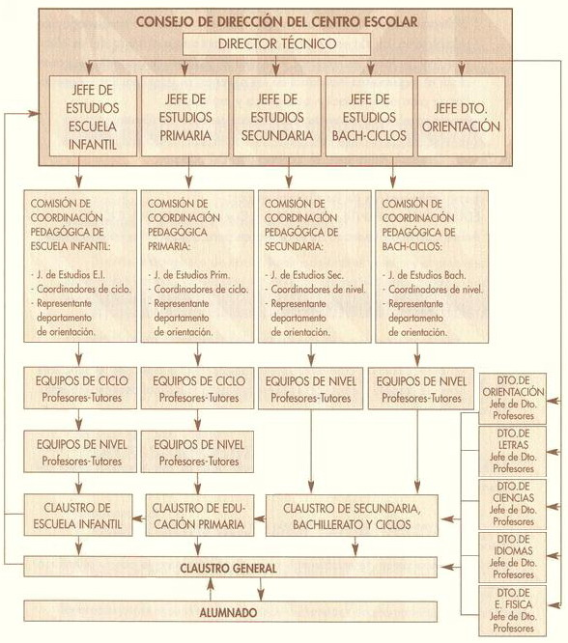

6.- NORMAS Y PLAN DE CONVIVENCIA
O  R  G  A  N  I  Z  A  C  I  Ó  N | Dentro de la filosofía del Centro, uno de los objetivos prioritarios es crear un buen clima de confianza alumnado-centro que posibilite el suficiente nivel de respeto y educación necesarios para el normal desenvolvimiento de las actividades.  En todo momento se trataré de que sea el propio alumno o alumna quien se autocontrole y sepa utilizar con responsabilidad. En cada clase, las tutorías se encargarán de establecer y trabajar constantemente con su alumnado unas normas elementales de convivencia.  No obstante, toda la Comunidad escolar del Centro se rige por:  - Un Reglamento de Régimen Interior, que regula además del funcionamiento del mismo, todos los derechos y deberes de cada uno de sus miembros.  - Un Plan de Convivencia Integrado que pretende resolver los conflictos por la vía del diálogo y la mediación. Con este fin existe en el Centro un Equipo de Convivencia y Mediación constituido por profesorado y Alumnos Ayudantes formados al respecto.
7.- ACTIVIDADES Y SERVICIOS COMPLEMENTARIOS
A  C  T  I  V  I  D  A  D  E  S  Y  S  E  R  V  I  C  I  O  S | 7.1.- Actividades socio-culturales.  Con este carácter participativo y de convivencia que pretende el Centro, todos los cursos se programan y organizan por parte del profesorado, familias y alumnado una serie de actos, y actividades socio-culturales de gran interés, entre los que destacamos:  - Festival de Navidad: una vez al año, toda la comunidad escolar nos encontramos en torno a un espectáculo especialmente creado pòr y para los lumnos en el que se sienten verdaderos protagonistas de la actividad. Además, dada la especial interrelación entre los diferentes niveles y etapas, viven con gran intensidad este momento de encuentro.  - Semana Cultural: Jornadas en las que todo el centro trabaja en torno a un tema científico o cultural, sobre el que se programan charlas, exposiciones, conferencias, talleres, etc. Sirve para estimular el interés y la curiosidad del alumno hacia la cultura en general.  - Certámenes artístico, fotográfico, literario.  - Charlas, conferencias, exposiciones y conciertos.  - Fiesta fin de curso.  - Participación en otros acontecimientos socioculturales del entorno.  7.2.- Servicios complementarios.  El comedor y el transporte escolar.  Dichos servicios se contemplan como una actividad educativa más del centro y por lo tanto, a los alumnos y alumnas se les da y exigen unas pautas de educación y adquisición de hábitos, imprescindibles para su adecuado uso. Como actividades educativas tendrán su reflejo en el aula a través de actividades y contenidos programados al efecto.  Escuelas.  - Escuelas deportivas: El Centro Deportivo Amanecer, ofrece la oportunidad a los alumnos de realizar numerosas actividades deportivas que se programan anualmente.  - Escuela de música: solfeo, instrumentos, preparación para los exámenes del conservatorio, etc.  - Escuela de pintura: los más pequeños comienzan con técnicas de iniciación y perfeccionamiento de la pintura.  Activiades de verano.  Durante el verano, el colegio sigue siendo un centro de animación y formación cultural, organizando las siguientes actividades:  - Campamento de verano.  - Talleres y actividades de animación.  - Cursos formativos.  - Clases de recuperación y apoyo.  - Intercambios y estancias en el extranjero.  - Actividades deportivas y piscina.

Instalaciones
El Centro Escolar AMANECER cuenta con unas completas y modernas instalaciones, tano docentes como deportivas, para hacer más fácil y estimulante la tarea de los estudiantes:
* Pizarras digitales con equipos de proyección y sonido en todas las aulas desde 4 años hasta 2º de bachillerato.
* Internet de alta velocidad por fibra óptica en todo el colegio.
* Aulas de informática (multimedia-internet).
* Laboratorio de Química.
* Laboratorio de Física.
* Laboratorio de Biología.
* Taller de tecnología.
* Taller de dibujo.
* Taller de música.
* Biblioteca ESO-BACHILLERATO.
* Biblioteca de pasillo. E. Primaria.
* Biblioteca de pasillo. E. Infantil.
* Pabellón polideportivo cubierto.
* Piscina climatizada con dos vasos.
* Pistas de tenis, padel y squash.
* Tatami de artes marciales.
* Salas multiusos: aerobic, pilates, danza, etc
* Residencia de estudiantes.
* Cafetería, restaurante.
